Внеклассное мероприятие по химии в 8 классе
«Клуб знатоков химии»
Цель: развитие познавательного и позитивного интереса к предмету химии, определение уровня и глубины знаний по предмету.
Задачи:
-образовательные:
- закрепление знаний и умений учащихся, полученные на уроках химии в 8 классе;
- расширение общего кругозора;
-развивающие:
- развитие логического мышления, внимания, памяти;
- развитие потребности в самостоятельном приобретении новых знаний, активизировав познавательную деятельность;
- развитие стойкого позитивного интереса к изучаемому предмету;
-воспитательные:
- формирование навыков коллективной работы, потребности взаимопомощи.

Место и время проведения: игра рассчитана на 30-40 минут, проводится во внеурочное время.
Оборудование и материалы:
Цветные фишки, маршрутные листы, раздаточный материал: рисунок «Перегонной установки», кроссворд, карточки с основными понятиями химии, Периодическая система химических элементов Д.И. Менделеева, грамоты.
Аннотация игры:
Класс методом жеребьевки вытягивает фишку и по цвету делится на 3 команды, им раздаются маршрутные листы. Восьмиклассники должны принять участие на пяти станциях: 1) Угадай-ка, 2)Великие химики, 3) Химическая лаборатория, 4) Химический кроссворд, 5) Эрудиты.

Ход внеклассного мероприятия
- Приветствие участников. Организационный момент.
Мы рады приветствовать всех участников игры «Клуб знатоков химии». Сегодня Вам предоставлена возможность не только показать свои знания и умения, полученные на уроках химии, но и применить быстроту своего мышления, внимания. Надеюсь, задания, которые Вас ждут на каждой станции, раскроют перед Вами мир химии несколько с другой стороны. Мы Вам желаем успехов и пусть победят сильнейшие (Капитаны получают маршрутные листы и команды приступают к игре).
- Станция "Угадай-ка"
Участвуют се команды. Представитель одной из команд достает карточку, на которой написаны 5 слов (основные понятия химии). Например, атом, щелочь, углекислый газ, катализатор, инертные газы….. и объясняет эти слова так, чтобы остальные игроки могли отгадать. Можно использовать определение понятий, основные свойства, ассоциативный ряд. Остальные команды записывают ответы на карточках, после чего сдают на проверку.
- Станция "Великие химики"
Этап проходит в форме аукциона. Максимальное количество баллов, которое может набрать команда - 5, при условии, что по первой же подсказке называет имя ученого-химика. При использовании второй подсказки - 4 баллов, и так далее до 0.
Ответ: Михаил Васильевич Ломоносов.
1
5
Он родился 8 февраля в городе Тобольске в семье директора местной гимназии и был семнадцатым ребенком в семье.
2
4
Исследуя верхние слои атмосферы, он в 1887 году один, без пилота, поднялся на воздушном шаре для наблюдения солнечного затмения.
3
3
Он с полным правом может считаться отцом химизации отечественной промышленности и сельского хозяйства. На основании детального изучения сырьевой топливной базы России он опубликовал ряд химико-экономических исследований и статей о необходимости подъема отечественной каменноугольной и нефтяной промышленности.
4
2
В своем труде “Основы химии” он впервые обобщил и систематизировал огромное число разрозненных химических фактов и наблюдений, заложив фундамент здания современной химической науки.
5
1
В 1869 году, в возрасте 35 лет, сделал великое открытие, суть которого в том, что “Свойства элементов и их соединений находятся в периодической зависимости от атомной массы элементов”.
Ответ: Дмитрий Иванович Менделеев
1
5
Он родился 6 сентября 1828 года в городе Чистополе Казанской губернии и, рано лишившись матери, воспитывался в семье бабушки и дедушки.
2
4
Его первыми учителями в Казанском университете были Н. Н. Зинин и К. К. Клаус. Под их руководством он получил великолепную лабораторную подготовку.
3
3
Этот ученый стал инициатором разведения чая на Кавказе. Обнаружив недалеко от Сухуми дикорастущие кусты чая, он основал первую на Кавказе чайную плантацию
4
2
Этот ученый принимал горячее участие в развитии и укреплении женского высшего образования в России.
5
1
В период наивысшего подъема своего творчества он написал свой знаменитый учебник “Введение к полному изучению органической химии”. Первый выпуск этого учебника вышел на русском языке в 1864 году. Вслед за этим последовал его перевод на немецкий язык, чрезвычайно способствовавший распространению среди зарубежных химиков теории химического строения органических веществ.

Ответ: Александр Михайлович Бутлеров

IV. Станция "Химическая лаборатория"
На этой станции ребятам будет предложен рисунок «Лабораторной перегонной установки» (Приложение 1), на котором надо указать названия химической посуды, самой установки и цель ёё применения.
(Ответы: 1.-градусник, 2.-штатив, 3.-колба Вюрца, 4.- спиртовка, 5.-холодильник, 6.-аллонж, 7.- плоскодонная колба; название установки – «Лабораторной перегонной установки»; значение – разделение веществ из однородных растворов).
V. Станция "Химический кроссворд"
Ребятам необходимо решить кроссворд и прочитать слово по вертикали (Приложение 2).
Кроссворд «Вещества – указатели».

1.Наука о веществах и их свойствах.
2.Вещества, состоящие из двух элементов.
3.Показывает число атомов в молекуле.
4.Горизонтальный ряд элементов, начинающийся щелочным металлом и заканчивающийся инертным газом.
5.Явление, в результате которого из одних веществ образуются другие.
6. Элемент 4 группы побочной подгруппы.
7. То, из чего состоят тела.
8. Признаки, по которым одни вещества отличаются от других.
9.Ученый, предложивший планетарную модель строения атома.
10.Элемент, у которого в ядре атома 33 протона.
ОТВЕТЫ: 1.химия, 2.бинарные, 3.индекс, 4.период, 5.реакция, 6.титан, 7.вещество, 8.свойства, 9.Резерфорд, 10.мышьяк. В выделенном столбике – ИНДИКАТОРЫ.
VI. Станция "Эрудиты"
На этой станции в течение10 минут ребята должны дать как можно больше правильных ответов на вопросы (за каждый правильный ответ - 1 балл):
Вопрос
Ответ
1
Бронзовый век – исторический период, характеризующийся развитием металлургии бронзы – сплава очень хорошо известного металла с оловом – и распространением бронзовых орудий труда и оружия. Древние римляне назвали этот металл в честь острова Кипр. О каком металле идёт речь?
Медь
2
Известно, что с изобретением фотоаппаратов широко использовалась магниевая вспышка для освещения, фотографируемого объекта. Магний, ярко сгорая, излучает ослепительный свет, а при этом получается белый порошок, образующий дым при вспышке. Белый порошок – это оксид магния. (Напишите уравнение реакции, происходящей при вспышке магния, укажите тип реакции)
2 Mg + O₂ = 2 MgO,
реакция соединения
3
Решите ребус и узнаете название химического элемента
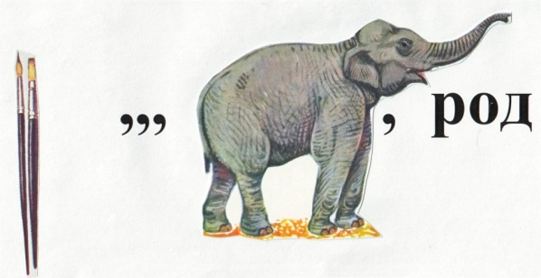
Кислород
4
В головоломке затаились названия четырёх простых веществ. Читать названия можно только по вертикали и горизонтали или сверху вниз и снизу вверх, или слева направо и справа налево. Найдите эти названия.
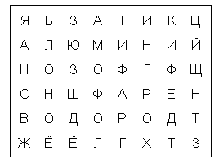
Алюминий, озон, графит, водород
5
Предложите простейший способ выделения в чистом виде компонентов смеси, состоящей из железных опилок, порошка цинка, сахарного песка.
Железо отделяется магнитом, к остальной части приливают воду — цинк остается на дне, сахарный песок растворяется. Сахарный песок фильтруют, полученный раствор выпаривают - остается сахар.
6
Во время похода Александра Македонcкого в Индию офицеры реже болели желудочно-кишечными заболеваниями, чем солдаты. Почему?
Офицеры пользовались посудой, изготовленной из серебра
7
Отгадайте загадку:
Меня даёт огонь в печи и пламя маленькой свечи. Стоит только сделать вдох, чтобы я явиться смог, Но если дверь, окно закрыты и приглашаешь ты друзей, Смотри – потом не пожалей!
Углекислый газ
8
Отрывок из сказки В.Ф. Одоевского “Мороз Иванович”
Между тем Рукодельница воротится, воду процедит, в кувшин нальёт, да ещё такая мастерица: коли вода нечиста, так свернет лист бумаги, положит в неё угольки да песку крупного насыплет, вставит ту бумагу в кувшин да нальёт в него воды, а вода–то знай проходит сквозь песок да сквозь угли и капает в кувшин чистая, словно хрустальная.
Как называется данный процесс? На каком свойстве угля он основан?
Процессы: фильтрования и адсорбции. Уголь обладает свойством адсорбции – удерживать, на своей поверхности растворённые в воде вещества.

9
В 1870 – 1875 гг. в Петербургской академии наук обсуждалась возможность использования для названий химических соединений сочетание слов, подобных русским именам и отчествам. Например, для воды предлагалось название «водород кислородович», для вещества KCl – «калий хлорович», Al₄C₃ – «глиноземий углеродович». Дайте название веществам по современной номенклатуре.
H₂O – оксид водорода
KCl – хлорид калия
Al₄C₃ – карбид алюминия
10
Найдите ошибку в высказывании: «По составу минеральных солей мед почти идентичен крови человека. Мед содержит 450 микроэлементов, из которых половина встречается только в меде»
Известно всего 118 элементов

11
Переведите с химического языка на общепринятый следующие выражения:
А) Куй феррум, пока горячо.
Б) Слово - аргентум, а молчание - аурум.
В) Стойкий станнумный солдатик.
А) Куй железо, пока горячо
Б) Слово - серебро, а молчание - золото
В) Стойкий оловянный солдатик
12
Демонстрация опыта “Извержение вулкана”. Определите тип происходящих химических реакций.
(NH₄)₂Cr₂O₇ ^{t} Cr₂O₃ + N₂ + 4 Н₂О
Разложение дихромата аммония

13
Без этого вещества человек не может долго обходиться (суточная норма – 8 г). В старину оно нередко заменяло деньги (в средние века им иногда расплачивались с крестоносцами). В древности просыпать данное вещество означало навлечь на себя гнев богов или просто неприятности.
Поваренная соль NaCl

VII. Подведение итогов и награждение победителей.

Объясни следующие понятия:
Химическая связь
Постоянная Авогадро
Молекула
Кислота
Реакция обмена

Нарисуй коническую колбу
Объясни следующие понятия:
Кислород
Атомная орбиталь
Царская водка
Реакция замещения
Ион

Нарисуй спиртовку
Объясни следующие понятия:
Коэффициент
Атом
Гидроксид
Индикатор
Химическая реакция

Укажите названия химической посуды. Название установки и цель её применения
1.__________________________ 4.____________________________ ___________________________________
2.__________________________ 5.____________________________ ____________________________________ 3.__________________________ 6.____________________________ ______________________________________ 7.______________________________ 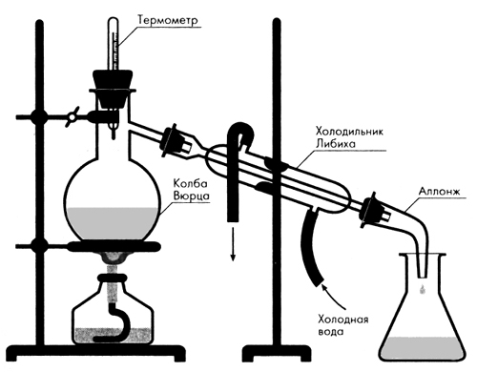
Кроссворд «Вещества – указатели».

1.Наука о веществах и их свойствах.
2.Вещества, состоящие из двух элементов.
3.Показывает число атомов в молекуле.
4.Горизонтальный ряд элементов, начинающийся щелочным металлом и заканчивающийся инертным газом.
5.Явление, в результате которого из одних веществ образуются другие.
6. Элемент 4 группы побочной подгруппы.
7. То, из чего состоят тела.
8. Признаки, по которым одни вещества отличаются от других.
9.Ученый, предложивший планетарную модель строения атома.
10.Элемент, у которого в ядре атома 33 протона.

МАРШРУТНЫЙ ЛИСТ 8 класса

